Муниципальное образование Советский район
Ханты - Мансийский автономный округ - Югра
Администрация Советского района
Управление образования

ПРИКАЗ

14 мая 2024 года № 356

О пунктах проведения государственной итоговой аттестации по образовательным программам основного общего образования, расположенных на территории Советского района в 2024 году

На основании приказа Департамента образования и науки Ханты Мансийского автономного округа – Югры от 02.05.2024 № 10-П-863 «О пунктах проведения государственной итоговой аттестации по образовательным программам основного общего образования, сформированных в Региональной информационной системе обеспечения проведения государственной итоговой аттестации обучающихся, освоивших образовательные программы основного общего образования в 2024 году» (далее – Приказ ДОиН № 10-П-863), в целях обеспечения проведения государственной итоговой аттестации по образовательным программам основного общего образования (далее ГИА-9) в формах основного государственного экзамена, государственного выпускного экзамена (далее – ОГЭ, ГВЭ) на территории Советского района в 2024 году
ПРИКАЗЫВАЮ:
- Главному специалисту отдела общего образования Управления образования администрации Советского района Нестеренко Т.Е. обеспечить:
  - Контроль создания условий проведения ГИА-9 в формах ОГЭ, ГВЭ в пунктах проведения экзаменов, расположенных на территории Советского района, утвержденных п.1. Приказа ДОиН № 10-П-863 (далее - ППЭ), в соответствии с Порядком проведения ГИА-9, методическими рекомендациями, правовыми актами Департамента образования и науки ХМАО-Югры (далее – Департамент), автономного учреждения дополнительного профессионального образования Ханты-Мансийского автономного округа – Югры «Институт развития образования» (далее – АУ «Институт развития образования»), регулирующими вопросы проведения ГИА-9.
  - Контроль своевременной подготовки ППЭ к проведению ГИА-9 в 2024 году, в том числе за:
    - Оснащением ППЭ системами видеонаблюдения, стационарными и (или) переносными металлоискателями, системами подавления сигналов подвижной связи, оборудованием, соответствующим технологиям, применяемым при проведении ГИА-9 в 2024 году.
    - Проведением тестирования систем видеонаблюдения перед проведением ГИА-9 до 15 мая 2024 года перед основным периодом проведения ГИА-9 в 2024 году.
  - Организацию проведения проверки готовности ППЭ ГИА-9, организуемых на базе муниципальных общеобразовательных организаций Советского района в сроки, установленные п. 2 Приказа ДОиН № 10-П-863.
  - Предоставление в автономное учреждение дополнительного профессионального образования Ханты-Мансийского автономного округа – Югры «Институт развития образования» одного экземпляра протокола проверки готовности ППЭ не позднее 12.00 часов 14 мая 2024 года.
  - Осуществление контроля за участием работников образовательных организаций в подготовке и проведении ГИА-9 в 2024 году.
  - Ознакомление руководителей муниципальных общеобразовательных организаций Советского района, на базе которых организуются пункты проведения ГИА-9 под подпись в срок не позднее 17 мая 2024 года с федеральными и региональными нормативными правовыми актами, иными правовыми актами, инструктивно-методическими документами Министерства просвещения Российской Федерации, Федеральной службы по надзору в сфере образования и науки, Департамента, регулирующими вопросы проведения ГИА-9, Приказом ДОиН № 10-П-863, настоящим приказом.
- Возложить на руководителей муниципальных общеобразовательных организаций Советского района ответственность за:
  - Осуществление контроля за подготовкой работников образовательных организаций на учебной платформе moodle.rcoko86.ru – в системе дистанционного обучения регионального центра оценки качества образования АУ «Институт развития образования» – организации, уполномоченной осуществлять функции Регионального центра обработки информации (далее – РЦОИ), для лиц, привлекаемых к организации проведения ГИА-9, а также за их участием в тренировочных, апробационных и иных подготовительных мероприятиях к проведению ГИА-9 в 2024 году.
  - Ознакомление лиц, привлекаемых к организации проведения ГИА-9 на базе общеобразовательной организации, под подпись в срок не позднее 17 мая 2024 года с федеральными, региональными нормативными, иными правовыми актами, инструктивно-методическими документами Министерства просвещения Российской Федерации, Федеральной службы по надзору в сфере образования и науки, Департамента, регулирующими вопросы проведения ГИА-9, Приказом ДОиН № 10-П-863, настоящим приказом.
- Возложить на руководителей муниципальных общеобразовательных организаций Советского района, на базе которых организованы ППЭ ГИА-9, утвержденные п. 1. Приказа ДОиН № 10-П-863, ответственность за:
  - Оснащение ППЭ системами видеонаблюдения, стационарными и (или) переносными металлоискателями, системами подавления сигналов подвижной связи, оборудованием, соответствующим технологиям, применяемым при проведении ГИА-9 в 2024 году.
  - Своевременную подготовку ППЭ к проведению ГИА-9, в том числе:
    - Формирование составов комиссий по проведению проверки готовности пунктов проведения ГИА-9, организуемых на базе образовательных организаций, с включением в них членов Государственной экзаменационной комиссии Ханты-Мансийского автономного округа – Югры (далее – Члены ГЭК), в основной период в 2024 году.
    - Создание условий для работы комиссий по проверке готовности ППЭ ГИА-9, организуемых на базе образовательных организаций.
    - Проведение членами ГЭК, совместно с членами комиссии, проверки готовности ППЭ ГИА-9, организуемых на базе муниципальных общеобразовательных организаций Советского района в сроки, установленные п. 2 Приказа ДОиН № 10-П-863.
    - Проведение тестирования систем видеонаблюдения, с участием членов ГЭК, распределяемых в ППЭ в дни экзаменов, перед проведением ГИА-9 до 15 мая 2024 года перед основным периодом проведения ГИА-9.
  - Проведение в 2024 году ГИА-9 в формах ОГЭ, ГВЭ в соответствии с Порядком проведения ГИА-9, методическими рекомендациями, правовыми актами Департамента, АУ «Институт развития образования», регулирующими вопросы проведения ГИА-9.
  - Создание условий в ППЭ для проведения ГИА-9 в формах ОГЭ, ГВЭ в 2024 году.
- Директору Муниципального казенного учреждения «Центр материально-технического и методического обеспечения» (далее – МКУ «Центр МТиМО») Тропиной Г.Е. обеспечить:
  - Ознакомление лиц, привлекаемых к организации проведения ГИА-9 из числа работников МКУ «Центр МТиМО», под подпись в срок не позднее 17 мая 2024 года с федеральными, региональными нормативными, иными правовыми актами, инструктивно-методическими документами Министерства просвещения Российской Федерации, Федеральной службы по надзору в сфере образования и науки, Департамента, регулирующими вопросы проведения ГИА-9, Приказом ДОиН № 10-П-863, настоящим приказом.
  - Информационно-методическое и техническое сопровождение ППЭ в период подготовки и проведения ГИА-9 в 2024 году.
  - Назначение лиц, ответственных за проведение мониторинга и контроля технической готовности ППЭ к проведению ГИА-9 в 2024 году, в том числе по оснащению ППЭ системами видеонаблюдения, стационарными и(или) переносными металлоискателями, системами подавления сигналов подвижной связи, оборудованием, соответствующим технологиям, применяемым при проведении ГИА-9 в 2024 году.
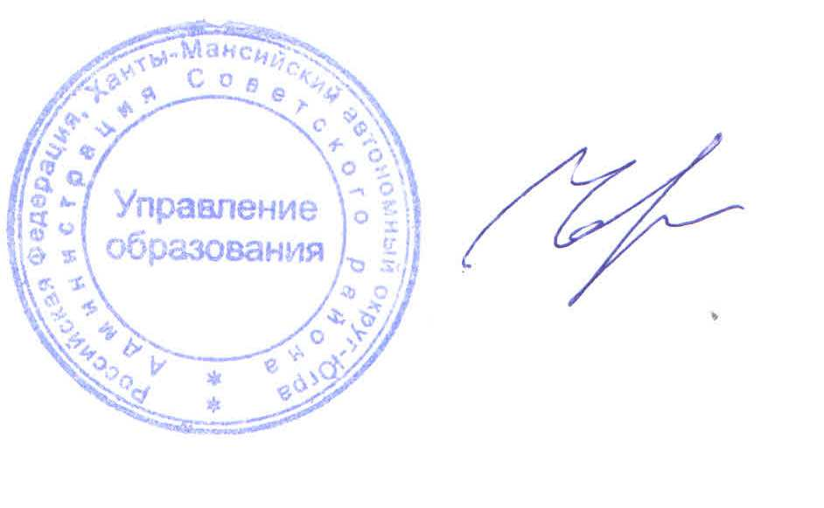
- Контроль за выполнением данного приказа возложить на заместителя начальника Управления образования администрации Советского района по общему образованию М.А. Петрушко.

Начальник Н.В. Черемных

Исполнитель:
Нестеренко Татьяна Евгеньевна
главный специалист отдела общего образования,
тел. 8(34675) 55-408

Согласовано:
Заместитель начальника
Управления образования по общему образованию
_____________________ М.А. Петрушко
«___» мая 2024 года

И.о начальника отдела общего образования
_____________________ Ю.В. Михайлова
«___» мая 2024 года

Директор МКУ «Центр МТиМО»
____________________ Г.Е. Тропина
«___» мая 2024 года

Рассылка:
ОО-11,
МКУ «Центр МТиМО»
Приложение
к приказу Управления образования
администрации Советского района
от 14.05.2024 № 356

Лист ознакомления
руководителей муниципальных общеобразовательных организаций
Советского района с приказами:

- Департамента образования и науки Ханты-Мансийского автономного округа – Югры от 02.05.2024 № 10-П-863 «О пунктах проведения государственной итоговой аттестации по образовательным программам основного общего образования, сформированных в Региональной информационной системе обеспечения проведения государственной итоговой аттестации обучающихся, освоивших образовательные программы основного общего образования в 2024 году»;
- Управления образования администрации Советского района от__.05.2024 № ___ «О пунктах проведения государственной итоговой аттестации по образовательным программам основного общего образования, расположенных на территории Советского района в 2024 году»

Образовательная организация | Подпись | И.О. Фамилия | Дата ознакомления
Муниципальное автономное общеобразовательное учреждение «Средняя общеобразовательная школа № 1 г.Советский» |  | О.В. Сташевская
Муниципальное автономное общеобразовательное учреждение «Средняя общеобразовательная школа № 2 г.Советский» |  | М.В. Никифорова
Муниципальное автономное общеобразовательное учреждение гимназия г.Советский |  | Е.А. Лукина
Муниципальное бюджетное общеобразовательное учреждение «Средняя общеобразовательная школа № 4 г.Советский» |  | Е.А. Кузьмина
Муниципальное бюджетное общеобразовательное учреждение «Средняя общеобразовательная школа п.Пионерский» |  | Н.П. Тихонова
Муниципальное бюджетное общеобразовательное учреждение «Средняя общеобразовательная школа п.Малиновский» |  | И.В. Куклина
Муниципальное бюджетное общеобразовательное учреждение «Алябьевская средняя общеобразовательная школа» |  | В.А. Ерёмина
Муниципальное бюджетное общеобразовательное учреждение «Средняя общеобразовательная школа п.Таежный» |  | А.В. Герасимова
Муниципальное бюджетное общеобразовательное учреждение «Средняя общеобразовательная школа п.Коммунистический» |  | С.А. Фалина
Муниципальное бюджетное общеобразовательное учреждение «Средняя общеобразовательная школа п.Агириш» |  | Э.В. Козлова
Муниципальное бюджетное общеобразовательное учреждение «Средняя общеобразовательная школа п.Зеленоборск» |  | О.М. Калугина

